使用库函数点亮一个LED灯
1硬件设计：
在我们开发板上有6个LED连接STM32F103芯片的管脚，具体电路如下图所示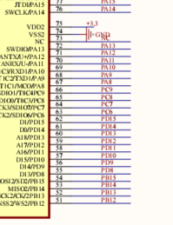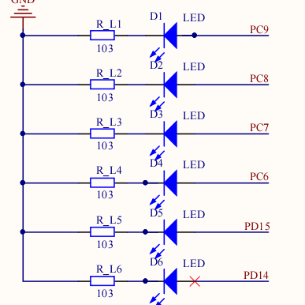
相同的网络标号表示他们是连在一起的，例如D1发光二极管的阳极是连在STM32的PC9上，另一端接地，如果要使D1点亮，则需控制PC9输出高电平，如若熄灭，则需控制其输出低电平。其他LED管脚以此类推。
2软件设计：
注意：本章对 STM32 的 GPIO 外设操作，需在工程中添加 stm32f10x_gpio.c 和 stm32f10x_rcc.c 文件，对 GPIO 操作的函数都在 stm32f10x_gpio.c 中，stm32f10x_gpio.h 是函数的申明及一些选项配置的宏定义。
2.1 LED初始化函数：
2.11我们需要完成 LED 的驱动，所以在工程模板上新建一个 led.c 和 led.h 文件，
将其存放在 led 文件夹内。这两个文件内容是我们自己需要编写的，不是库文件。
通常 xxx.c 文件用于存放编写的驱动程序，xxx.h 文件用于存放 xxx.c 内的 stm32
头文件、管脚定义、全局变量声明、函数声明等内容。
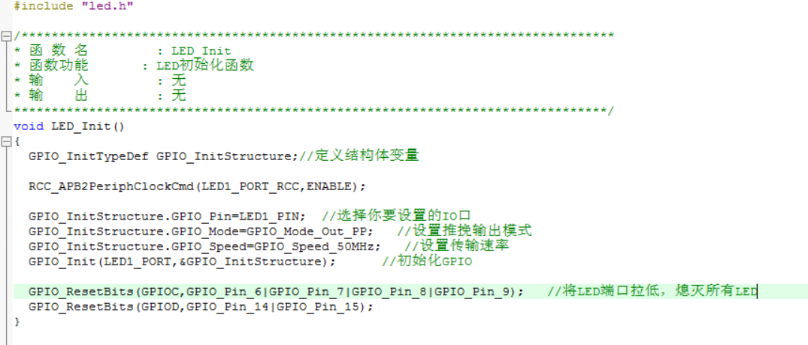
参照STM32固件库手册,进行GPIO_Init的配置
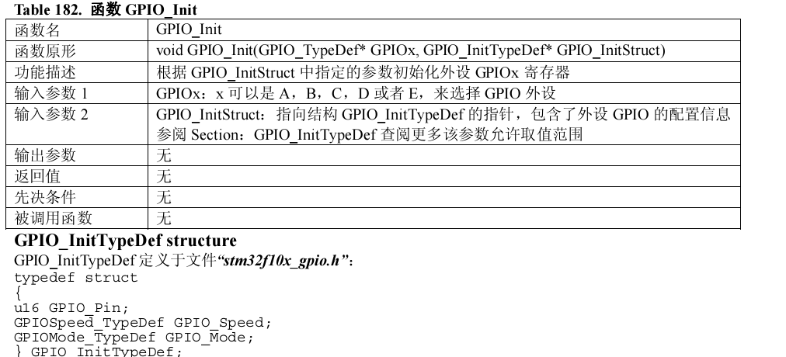
GPIO_Pin 为选中的GPIO管脚；
GPIO_Speed为设置最高输出速率；
GPIO_Mode为设置输入输出模式；
拓展：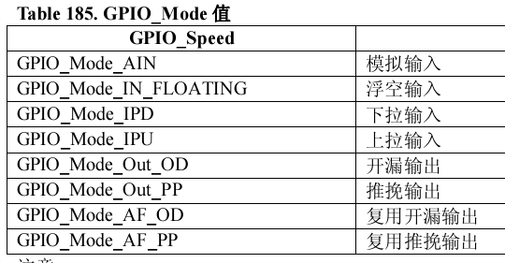
浮空输入：可以做KEY识别 上拉输入：IO内部上拉电阻输入
下拉输入：IO内部下拉电阻输入 模拟输入：应用ADC模拟输入
开漏输出：不输出电压，低电平时接地，高电平时不接地，需要外接上拉电阻才能实现高电平
推挽输出：IO输出0接GND 输出1接VCC 读输入值是未知的
复用开漏输出：片内外设功能（TX1,MOSI,MISO.SCK.SS）
复用推挽输出：片内外设功能（I2C的SCL,SDA）
配置GPIO流程如下：（对照LED_Init例程）
(1) 使用 GPIO_InitTypeDef定义 GPIO初始化结构体变量，以便下面用于存储 GPIO 配置。
(2) 调用库函数 RCC_APB2PeriphClockCmd 来使能 LED 灯的 GPIO 端口时钟，该函数有两个输入参数，第一个参数用于指示要配置的时钟，LED1_PORT_RCC应用时我们使用“|”操作同时配置 3 个 LED 灯的时钟；函数的第二个参数用于设置状态，可输入“Disable”关闭或“Enable”使能时钟。
(3) 向 GPIO 初始化结构体赋值，设置IO口，即GPIO_Pin管脚为控制LED的管脚；把引脚初始化成推挽输出模式；设置传播速率；调用GPIO_Init函数初始化GPIO。
（使用同样的初始化结构体，只修改控制的引脚和端口，初始化其它 LED 灯使用的
GPIO 引脚。）
(6) 利用GPIO_ResetBits函数使控制LED的管脚输出低电平，LED熄灭，使LED默认关闭。
LED初始化完成

2.12 led.h头文件：
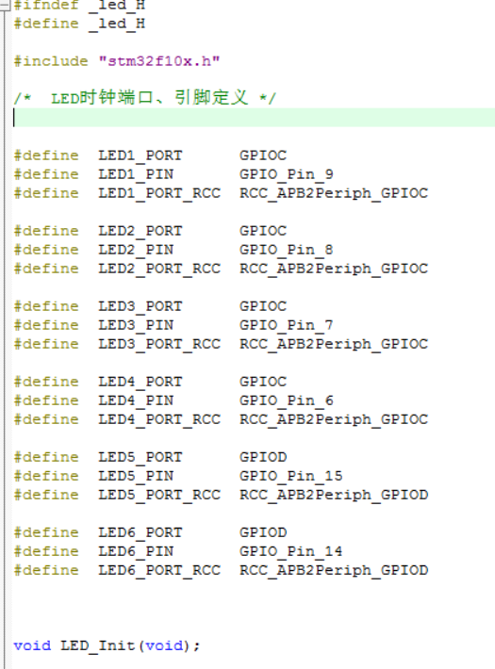
LED1-6分别代表了开发板上不同的六个LED灯，当控制不同的LED灯时，只需对宏定义进行替换即可。
函数中的 LED1_PORT_RCC、LED1_PIN 和 LED1_PORT 是我们定义的宏，其存放在
led.h 头 文 件 内 。 LED1_PORT_RCC 定 义 的 是 LED 端 口 时 钟. 这样定义宏的好处是有效提高了程序的移植性，即使后续需要换其他端口，只需简单修改这几个宏就可以完成对LED 的控制。

2.2主函数
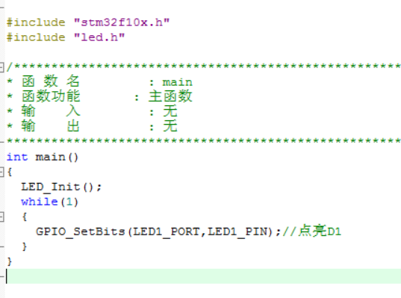
首先调用 LED 初始化函数，将LED引脚配置为通用推挽
输出模式、管脚速度为 50MHz。进入 while 循环内调用库函数 GPIO_SetBits 让控制LED1的引脚输出一个高电平，从而点亮 D1。

